Название интерфейса | Изображение | Назначение интерфейса | Основные характеристики | Подключаемое устройство (для аппаратных интерфейсов)
 |  | Интерфейс пользователя
Текстовый интерфейс пользователя | 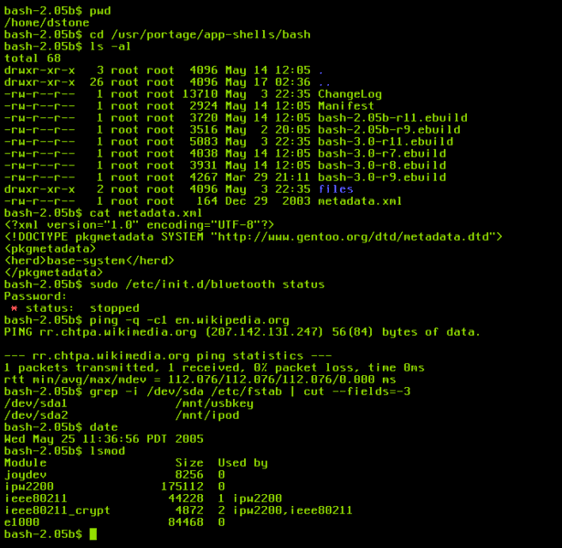 | Разновидность интерфейса использующая при вводе-выводе и представлении информации исключительно набор буквенно-цифровых символов и символов псевдографики. | В текстовом интерфейсе реализованы все базовые элементы интерфейса, используемые и в графическом интерфейсе — меню, кнопки, переключатели, флажки, выпадающие списки, полосы прокрутки и так далее.
Графический интерфейс пользователя | 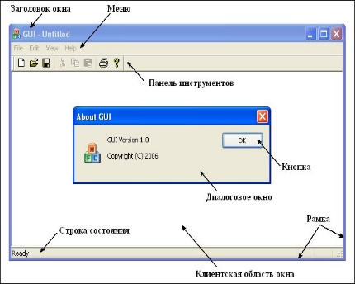 | разновидность пользовательского интерфейса, в котором элементы интерфейса (меню, кнопки, значки, списки и т. п.), представленные пользователю на дисплее, исполнены в виде графических изображений. | В отличие от интерфейса командной строки, в GUI пользователь имеет произвольный доступ (с помощью устройств ввода — клавиатуры, мыши, джойстика и т. п.) ко всем видимым экранным объектам (элементам интерфейса) и осуществляет непосредственное манипулирование ими.
Оконный интерфейс | 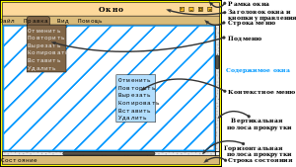 | способ организации полноэкранного интерфейса программы (разновидность графического интерфейса), в котором каждая интегральная часть располагается в окне — собственном субэкранном пространстве, находящемся в произвольном месте «над» основным экраном. | Окно обычно имеет прямоугольную форму, обычно с обрамлением рамкой и/или цветом фона, отличным от цвета основного экрана. Оконный интерфейс имеют оболочки большинства операционных систем, и, в этом случае, окно может представлять собой отдельную запущенную программу (задачу).
Жестовый интерфейс | 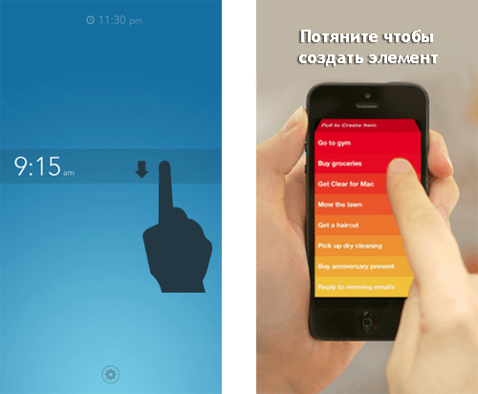 | подмножество системы ввода для графического пользовательского интерфейса для устройств, оснащённых специальными либо устройствами ввода (отличными от клавиатуры), либо сенсорными экранами и позволяющая эмулировать клавиатурные команды (либо сочетания клавиш) при помощи жестов. | в отличие от классических графических интерфейсов пользователя в из-за малых физических размеров экрана для произведения росчерка требуется меньшая точность позиционирования, чем для доступа к традиционных элементов графического интерфейса — нажатия «кнопки» или выбора пункта меню.
 |  | Аппаратно-программные интерфейсы
параллельный порт подключения принтера (LPT-порт, 8 бит) | 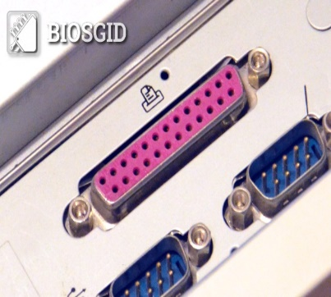 | тип интерфейса, разработанный для компьютеров (персональных и других) для подключения различных периферийных устройств. | Максимальное напряжение, использующееся в сигнальных линиях порта, составляет +5 В. Благодаря тому, что LPT-порт поддерживает параллельную передачу данных, в первых ПК этот порт считался одним из самых скоростных портов компьютера. | 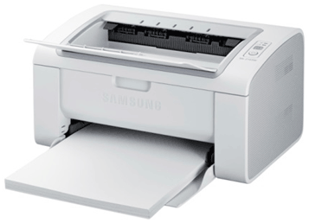
интерфейс ATA/ATAPI (16 бит) | 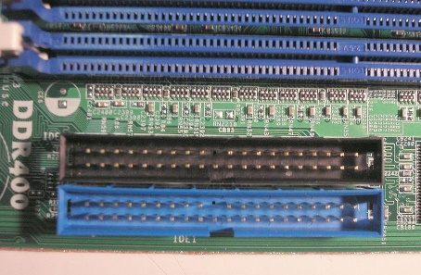 | параллельный интерфейс подключения накопителей (жёстких дисков и оптических дисководов) к компьютеру. | Для подключения жёстких дисков с интерфейсом PATA обычно используется 40-проводный кабель (именуемый также шлейфом). Каждый шлейф обычно имеет два или три разъёма, один из которых подключается к разъёму контроллера на материнской плате (в более старых компьютерах этот контроллер размещался на отдельной плате расширения), а один или два других подключаются к дискам. | 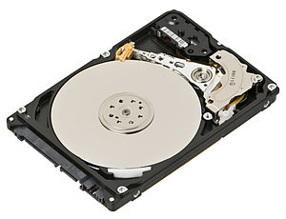
SCSI (8 или 16 бит) | 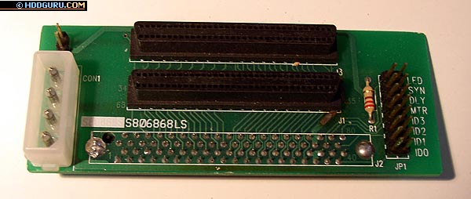 | представляет собой набор стандартов для физического подключения и передачи данных между компьютерами и периферийными устройствами. | Также система команд SCSI реализована поверх протокола USB, что является частью спецификации класса Mass Storage device[3][4]. Это позволяет подключать через интерфейс USB любые хранилища данных | 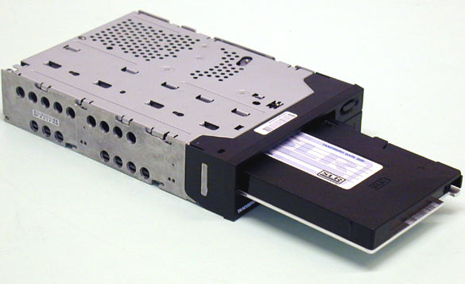
шина PCI (32 или 64 бита) | 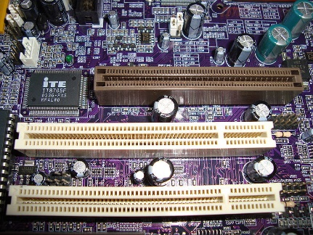 | шина ввода-вывода для подключения периферийных устройств к материнской плате компьютера. | Первоначально 32 проводника адрес/данные на частоте 33 МГц. Позже появились версии с 64 проводниками (используется дополнительная колодка разъема) и частотой 66 МГц. | 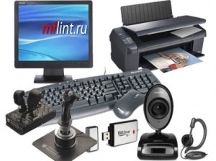
последовательный коммуникационный порт (COM-порт) | 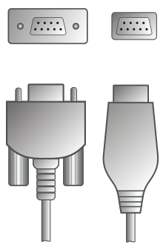 | Порт называется «последовательным», так как информация через него передаётся по одному биту, последовательно бит за битом (в отличие от параллельного порта). | Последовательный порт имеет две линии, по которым передаются собственно данные – это линии для передачи данных от терминала (ПК) к коммуникационному устройству и обратно. Кроме того, существует еще несколько управляющих линий. Обслуживает Serial port специальная микросхема UART, которая способна поддерживать относительно высокую скорость передачи данных, достигающую 115 000 бод (байт/с). | 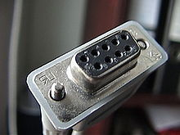
USB 3.0 | 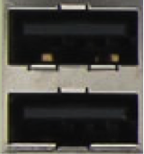 | последовательный интерфейс для подключения периферийных устройств к вычислительной технике. | Пропускная способность порта увеличилась до 4,8 Гбит/с. Силой тока увеличилась с 500 мА (USB 2.0) до 900 мА. Кабели обновлённого стандарта физически и функционально совместимы с USB 2.0 | 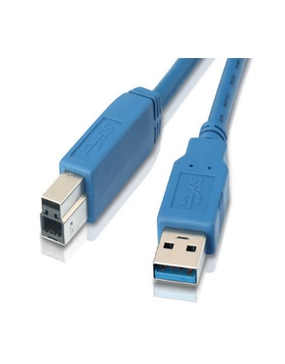
PS/2 | 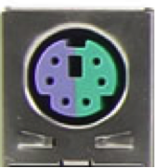 | компьютерный порт, применяемый для подключения клавиатуры и мыши, использующий 6-контактный разъём mini-DIN. | порт подключения клавиатуры (фиолетовый) и/или мыши(зеленый). В последнее время редко используется, всвязи с переходом на USB. Есть переходники для подключения USB клавиатуры или мыши в разъем PS/2 | 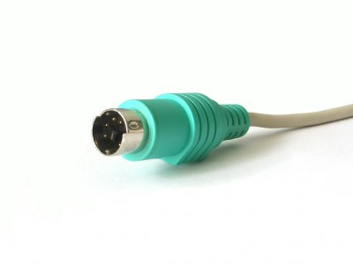
DVI | 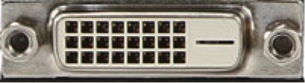 | предназначен для передачи видеоизображения на цифровые устройства отображения, такие как жидкокристаллические мониторы и проекторы. | Виды DVI (см. доп. картинки): DVI-A — только аналоговая передача, DVI-I — аналоговая и цифровая передача, DVI-D — только цифровая передача. Видеокарты с DVI-A не поддерживают стандартные мониторы с DVI-D. Не ошибитесь при выборе монитора! | 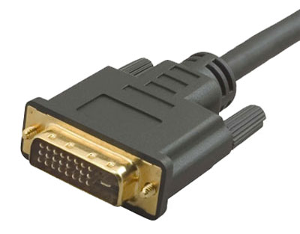
Thunderbolt | 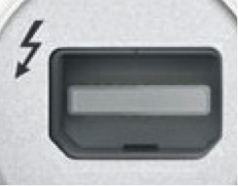 | интерфейс для подключения периферийных устройств. | Позволяет достичь скорости до 10 Гб/с на расстоянии до 3 м, при использовании медного кабеля. На текущий момент один из самых быстрых интерфейсов, позиционируемый как замена USB, IEEE1394, DVI, eSATA. | 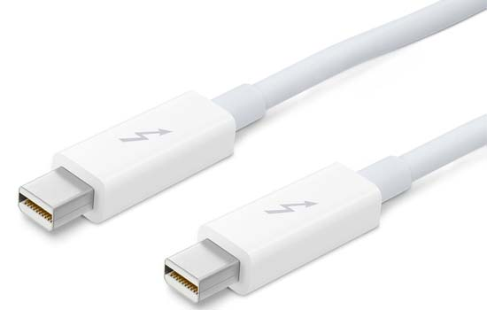
LPT | 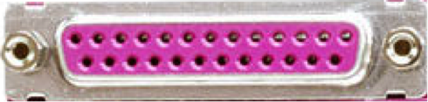 | международный стандарт параллельного интерфейса для подключения периферийных устройств персонального компьютера (принтер, сканер). |  | 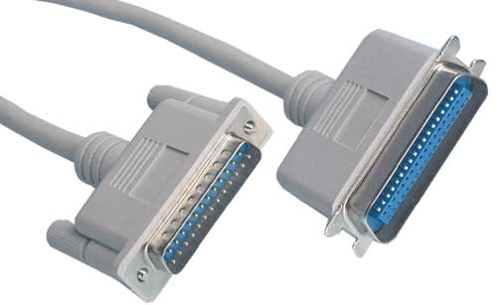
HDMI | 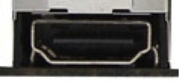 | интерфейс для мультимедиа высокой чёткости, позволяющий передавать цифровые видеоданные высокого разрешения и многоканальные цифровые аудиосигналы. |  | 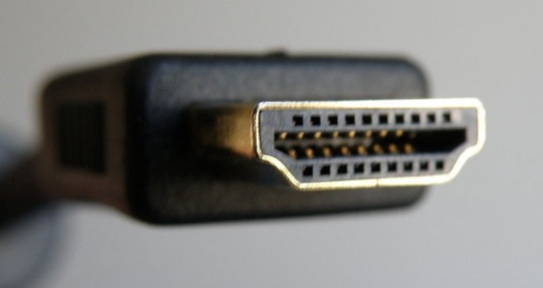
 |  | Программные интерфейсы информационных систем
API | 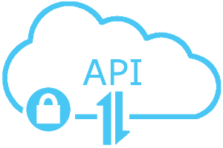 | интерфейс программирования приложений, интерфейс прикладного программирования | набор готовых классов, процедур, функций, структур и констант, предоставляемых приложением (библиотекой, сервисом) или операционной системой для использования во внешних программных продуктах. Используется программистами при написании всевозможных приложений.
SPI | 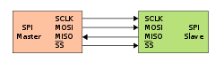 | последовательный синхронный стандарт передачи данных в режиме полного дуплекса, предназначенный для обеспечения простого и недорогого высокоскоростного сопряжения микроконтроллеров и периферии. | Частота следования битовых интервалов в линиях передачи данных определяется синхросигналом SCK, который генерирует ведущее устройство, ведомые устройства используют синхросигнал для определения моментов изменения битов на линии данных, при этом ведомые устройства никак не могут влиять на частоту следования битовых интервалов.

